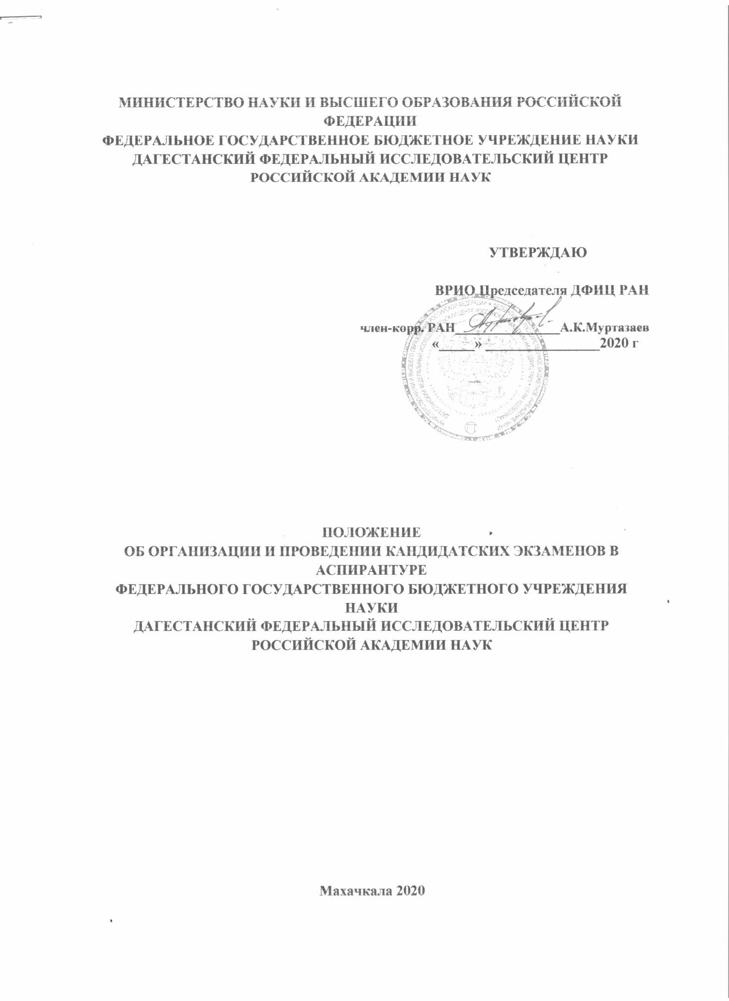

- Общие положения

  - Настоящее Положение об организации и проведении кандидатских экзаменов в ФГБУНДФИЦ РАН (далее - Положение; ДФИЦ РАН) определяет порядок сдачи кандидатских экзаменов обучающимися по программам подготовки научно-педагогических кадров в аспирантуре или прикрепленными в качестве экстернов для сдачи кандидатских экзаменов (далее - экстерны).
  - Положениее разработано на основе Приказа Минобрнауки РФ от 19 ноября 2013 года №1259 «Об утверждении порядка организации и осуществления образовательной деятельности по образовательным программам высшего образования - программам подготовки научно-педагогических кадров в аспирантуре (адъюнктуре)», приказа Минобрнауки РФ от 28 марта 2014 года №247 «Об утверждении порядка прикрепления лиц для сдачи кандидатских экзаменов, сдачи кандидатских экзаменов и их перечня».
  - В перечень кандидатских экзаменов входят: история и философия науки; иностранный язык; специальная дисциплина в соответствии с темой диссертации на соискание ученой степени кандидата наук (далее - специальная дисциплина, диссертация). 1.4. Кандидатские экзамены являются формой промежуточной аттестации аспирантов при освоении программ подготовки научно-педагогических кадров в аспирантуре и для лиц, зачисленных для сдачи кандидатских экзаменов без освоения программ подготовки научно-педагогических кадров в аспирантуре.
II. Состав и функции экзаменационных комиссий
2.1. Для приема кандидатских экзаменов не менее чем за 1 месяц до начала экзаменов создаются комиссии по приему кандидатских экзаменов (далее экзаменационные комиссии), состав которых утверждается приказом председателя ДФИЦ РАН. Срок действия экзаменационной комиссии - один календарный год.
2.2. Состав экзаменационной комиссии формируется из числа научно- педагогических работников (в том числе работающих по совместительству) ДФИЦ РАН в количестве не более 5 человек, и включает в себя председателя, заместителя председателя и членов экзаменационной комиссии. В состав экзаменационных комиссий могут включаться научно-педагогические работники других организаций.
2.3. Экзаменационная комиссия по приему кандидатского экзамена по иностранному языку правомочна принимать кандидатский экзамен по иностранному языку, если в ее заседании участвуют не менее 2 специалистов, имеющих высшее образование в области языкознания, подтвержденное дипломом специалиста или магистра, и владеющих этим иностранным языком, в том числе 1 кандидат филологических наук, а также 1 специалист по проблемам специальности, по которой сдающий подготовил или подготавливает диссертацию, имеющий степень кандидата или доктора наук и владеющий этим иностранным языком.
2.4. Экзаменационная комиссия по приему кандидатского экзамена по истории и науки правомочна принимать кандидатский экзамен по истории и философии науки, если в ее заседании участвуют не менее 3 специалистов, имеющих ученую степень кандидата или доктора философских наук, в том числе 1 доктор философских, исторических, политических или социологических наук.
2.5. Экзаменационная комиссия по приему кандидатского экзамена по специальной дисциплине правомочна принимать кандидатский экзамен по специальной дисциплине, если в ее заседании участвуют не менее 3 специалистов, имеющих ученую степень кандидата или доктора наук по научной специальности, соответствующей специальной дисциплине, в том числе 1 доктор наук.
2.6. В обязанности членов экзаменационной комиссии входит;
- проведение кандидатских экзаменов;
- оценка результатов кандидатских экзаменов.
2.7. В обязанности председателя экзаменационной комиссии входит:
- подготовка билетов для устных и письменных ответов и прочих материалов для кандидатского экзамена;
- применение единых критериев к оцениванию знаний экзаменующихся и ознакомление с этими требованиями всех членов экзаменационной комиссии. На прием экзамена кандидатского минимума одного аспиранта (экстерна) отводится 1 час. На прочтение оценку и защиту одного реферата преподавателю отводится 3 часа.
III. Организация приема кандидатских экзаменов
3.1. Программы кандидатских экзаменов разрабатываются заведующими кафедрами соответствующего направления подготовки и утверждаются Председателем на основе примерных программ кандидатских экзаменов, утверждаемых Минобрнауки России.
3.2. Информация о сроках сдачи кандидатских экзаменов размещается на информационных стендах и на интернет - странице отдела аспирантуры (далее -отдел) не позднее чем за 2 недели до их проведения.
3.3. Аспиранты в установленные сроки подают в отдел заявление на сдачу экзаменов кандидатского минимума на имя Председателя ДФИЦ РАН.
3.4. Ответственность за соблюдение требований установленного порядка по организации и проведению кандидатских экзаменов (прием заявлений, подготовка проектов приказов, хранение, учет и отчетность) несет начальник отдел.
3.5. Ответственность за соблюдение требований приема кандидатского экзамена и объективной оценки знаний аспиранта, сдававшего кандидатский экзамен, несет председатель экзаменационной комиссии.
3.6. Контроль за соблюдением требований, предъявляемых к организации, по проведению и приему кандидатских экзаменов, осуществляет Председатель ДФИЦ РАН.
IV. Порядок проведения кандидатских экзаменов
4.1. Кандидатские экзамены принимаются 2 раз в год в виде сессии продолжительностью 1 месяц конкретные сроки, проведения которых устанавливаются распоряжениями ПредседателяДФИЦ РАН в соответствии с учебными планами и графиком учебного процесса.
4.2. В случае представления диссертации в диссертационный совет по ходатайству научного руководителя кандидатский экзамен по специальной дисциплине может быть принят вне сроков сессии.
4.3. До сдачи кандидатского экзамена для экзаменующихся проводятся консультации.
4.4. Интервалы между экзаменами составляют, как правило, не менее 2-х дней.
4.5. Кандидатские экзамены проводятся экзаменационной комиссией по билетам. Для подготовки ответа экзаменующийся использует экзаменационные листы, которые хранятся в отделе в течение одного года.
4.6. Материалы экзаменов составляются ежегодно, подписываются председателем соответствующей экзаменационной комиссии и утверждаются Председателем ДФИЦ РАН.
4.7. Присутствие на экзаменах посторонних лиц без разрешения Председателя ДФИЦ РАН не допускается.
4.8. Уровень знаний экзаменующегося оценивается на «отлично», «хорошо», «удовлетворительно», «неудовлетворительно».
4.9. Консультации с членами экзаменационной комиссии во время проведения кандидатских экзаменов допускаются только в части формулировки вопроса в материалах испытаний.
4.10. Использование во время проведения кандидатского экзамена материалов, не разрешенных программой экзамена, а также попытка общения с другими сдающими или иными лицами, в том числе с применением электронных средств связи, несанкционированные перемещения и т.п. являются основанием для удаления сдающего с места проведения кандидатского экзамена с составлением акта об удалении.
4.11. Решения экзаменационной комиссии по приему кандидатских экзаменов принимается на закрытых заседаниях простым большинством голосов членов комиссии, участвующих в заседании. При равенстве голосов голос председателя экзаменационной комиссии является решающим.
4.12. Решение экзаменационной комиссии оформляется протоколом, в котором указываются, в том числе, код и наименование научной специальности, наименование отрасли науки, по которой подготавливается диссертация; вопросы билета и дополнительные вопросы, заданные членами экзаменационной комиссии, оценка уровня знаний аспиранта (экстерна) по каждому кандидатскому экзамену; фамилия, имя отчество (последнее при наличии), ученая степень (в случае ее отсутствия - уровень профессионального образования и квалификация) каждого члена экзаменационной комиссии (Приложение 1).
4.13. Протоколы приема кандидатского экзамена подписывается теми членами экзаменационной комиссии, которые присутствовали на экзамене.
4.14. Объявление результатов кандидатского экзамена осуществляется на следующий день после его сдачи.
4.15. В случае неявки сдающего на кандидатский экзамен по уважительной причине (болезнь, иные уважительные обстоятельства, подтвержденные документально) он должен оповестить о наступлении данных обстоятельств сотрудников отдела не позднее времени начала экзамена.
4.16. В случае неявки аспиранта для сдачи кандидатского экзамена по болезни или иной уважительной причине, наличие которой он подтвердил соответствующим документом, он может быть по личному заявлению допущен председателем к его сдаче в течение текущей сессии.
4.17. Неявка аспиранта без уважительной причины на экзамен, несвоевременное оповещение о неявке по уважительной причине или неудовлетворительная оценка по экзамену являются академической задолженностью.
4.18. В случае неявки без уважительной причины, несвоевременного оповещения о неявке по уважительной причине или неудовлетворительной оценки за экзамен повторная сдача не допускается.
4.19. Академическая задолженность ликвидируется аспирантом, установленным в ДФИЦ РАН порядком, но не позднее контрольных сроков, предусмотренных для сдачи кандидатских экзаменов.
4.20. Повторная сдача кандидатского экзамена с целью повышения оценки не допускается. 4.21. Экзаменующимся может быть в десятидневный срок подано мотивированное заявление на решение экзаменационной комиссии (далее - апелляция) председателюДФИЦ РАН о несогласии с решением экзаменационной комиссии. Апелляция подлежит рассмотрению в течение трех рабочих дней со дня ее подачи в порядке, установленном Положением об апелляционной комиссии ДФИЦ РАН.
4.22. Организация сдачи кандидатских экзаменов для лиц с ограниченными возможностями проходит в порядке, установленном Положением о порядке организации и осуществления образовательной деятельности по программам подготовки научно-педагогическихкадров в аспирантуре ДФИЦ РАН.
V. Организация работы экзаменационных комиссий и делопроизводства
5.1. Экзаменационная комиссия представляет в день сдачи экзамена в Отдел документы по проведению кандидатского экзамена: экзаменационную ведомость, протокол кандидатского экзамена и экзаменационный лист экзаменующегося.
5.2. Протоколы приема кандидатских экзаменов после утверждения ректором, хранятся в личном деле экзаменующегося.
5.3. Сдача кандидатских экзаменов подтверждается выдаваемой на основании решений экзаменационных комиссий справкой об обучении или периоде обучения, срок действия которой не ограничен (Приложение 2). Справка подписывается начальником отдел, утверждается председателем ДФИЦ РАН и заверяется гербовой печатью.
5.4. Готовые справки об обучении или периоде обучения выдаются в отделе в 10-ти дневный срок после подачи соответствующего заявления.
СОГЛАСОВАНО:
Врио зам. председателя ДФИЦ РАН по науке,
к.б.н. А.Б.Биарсланов

Составитель:
Начальник Отдела аспирантуры к.т.н Д.К.Сфиева

Приложение 1
МИНИСТЕРСТВО НАУКИ И ВЫСШЕГО ОБРАЗОВАНИЯ РОССИЙСКОЙ ФЕДЕРАЦИИ
ФЕДЕРАЛЬНОЕ ГОСУДАРСТВЕННОЕ БЮДЖЕТНОЕ УЧРЕЖДЕНИЕ НАУКИ
ДагестанскИЙ ФЕДЕРАЛЬНЫЙ ИССЛЕДОВАТЕЛЬСКИЙ центр
Российской академии наук

ПРОТОКОЛ №

заседания экзаменационной комиссии о т ________г.

Состав комиссии: председатель - ФИО, должность, уч. звание
члены комиссии: должность, уч. звание.

Утвержден приказом по ДФИЦ РАН №_ г.

СЛУШАЛИ: Прием кандидатского экзамена по __________________
(отрасль науки:__________________________________ _____________
(наименование отрасли)
__________________________________________ ________________________
(фамилия, отчество, отчество)
шифр ____________наименование научной специальности:_________________

На экзамене были заданы следующие вопросы (основные и дополнительные): 1.______________________________________________________________________________________________________________________________________
2.______________________________________________________________________________________________________________________________________
3.______________________________________________________________________________________________________________________________________
Название реферата:___________________________________________________
___________________________________________________________________

ПОСТАНОВИЛИ: Считать, что ____________________________________
сдал(а) экзамен с оценкой _____________________________________________

Председатель экзаменационной комиссии:_______________________________
Члены комиссии: ______________________________
______________________________
______________________________
_ ______________________________
________________________________

МИНИСТЕРСТВО НАУКИ И ВЫСШЕГО ОБРАЗОВАНИЯ РОССИЙСКОЙ ФЕДЕРАЦИИ  (МИНОБРНАУКИ РОССИИ)  ФЕДЕРАЛЬНОЕ ГОСУДАРСТВЕННОЕ  БЮДЖЕТНОЕ УЧРЕЖДЕНИЕ НАУКИ  ДАГЕСТАНСКИЙ ФЕДЕРАЛЬНЫЙ ИССЛЕДОВАТЕЛЬСКИЙ ЦЕНТР РОССИЙСКОЙ АКАДЕМИИ НАУК  367000, г. Махачкала, ул. М. Гаджиева,45  тел. (8722) 67-06-20, 67-49-65  факс (8722) 67-49-65  e-mail: dncran@mail.ru  _____________ № _____________  На № ________________________ | Приложение 2

СПРАВКА ОБ ОБУЧЕНИИ №
Выдана _____________________________в том, что он был зачислен в аспирантуру ФГБУН ДФИЦ РАН (_______форма обучения) и прошёл(а) курс обучения в период с _______по _______г. (приказ о зачислении от _________ г., №______ приказ об отчислении от ________г., №__________к освоения программы –_____года.
Код и наименования направления подготовки _______________________ Шифр и наименование научной специальности __________________
За время обучения в аспирантуре _____________________________и получил следующие оценки:

№ п/п | Наименование дисциплин | Оценка и дата сдачи экзамена | Фамилия, инициалы, должности, учёные степени, звания  Председателя и членов  экзаменационной комиссии
1.

Выдано на основании подлинных протоколов о сданных кандидатских экзаменах, хранящихся в архиве ФГБУН ДФИЦ РАН по месту сдачи экзаменов.

Председатель

Заведующая
отделом аспирантуры

